UNIDADES TECNOLÓGICAS DE SANTANDER

SISTEMA IoT DE MONITOREO AULA 305C UTS

Integrantes:
Brayan Esteban Cruz Arango
Cesar Johan Casado Calderon

Docente:
Ing. Eliecer Montero Ojeda

Bucaramanga, Santander, Colombia
2026

Tabla de contenido
La tabla de contenido puede generarse o actualizarse en Word mediante Referencias > Tabla de contenido, usando los estilos de título aplicados en este documento.
- 1. Introducción
- 2. Planteamiento del problema
- 3. Justificación
- 4. Objetivos
- 5. Alcance y limitaciones
- 6. Marco teórico
- 7. Descripción general del sistema
- 8. Materiales y herramientas
- 9. Diseño y conexiones del circuito
- 10. Arquitectura y funcionamiento del software
- 11. Actividades prácticas por semanas
- 12. Conectividad WiFi
- 13. Comunicación MQTT
- 14. Sensor ultrasónico HC-SR04
- 15. Pruebas y validación
- 16. Resultados, dificultades y soluciones
- 17. Patrones creacionales y estructurales
- 18. Seguridad y mejoras futuras
- 19. Conclusiones
- Referencias
- Anexos y evidencias

1. Introducción
Los sistemas IoT integran dispositivos físicos, sensores, conectividad y software para observar variables del entorno y compartir información. En el contexto académico, el ESP32 permite estudiar la lectura de sensores, el control de salidas digitales, la conexión inalámbrica y los protocolos de mensajería. Este documento organiza los avances reportados para el proyecto SISTEMA IoT DE MONITOREO AULA 305C UTS, manteniendo una separación entre datos registrados, decisiones técnicas recomendadas y pruebas que todavía requieren evidencia.
El nombre del proyecto se adopta como título oficial solicitado. El contexto técnico de las prácticas disponibles conserva componentes y actividades previamente descritos; por ello, antes de una entrega definitiva se debe confirmar que cada componente y cada función documentada corresponde a la versión física instalada en el aula 305C. No se afirma que exista un ventilador físico controlado, una interfaz gráfica, una base de datos o un tablero web, porque no se aportó evidencia que confirme esas funciones.

2. Planteamiento del problema o necesidad técnica
Para estudiar las condiciones ambientales de un aula se requiere obtener datos de variables como temperatura, humedad e iluminación y disponer de una forma de comunicar las lecturas. Sin un registro sistemático, las observaciones pueden quedar limitadas a mediciones aisladas y no permitir una comparación sencilla entre condiciones.
La necesidad técnica que aborda el prototipo es integrar sensores con un microcontrolador, mostrar estados mediante indicadores locales y explorar el envío de datos a través de WiFi y MQTT. La documentación disponible no contiene una línea base de mediciones ambientales del aula ni resultados suficientes para concluir que el sistema ya caracteriza sus condiciones; estos datos deben recopilarse durante pruebas reales.

3. Justificación
El proyecto permite aplicar conocimientos de electrónica, programación de microcontroladores, lectura de sensores, conectividad inalámbrica y mensajería IoT. La documentación también favorece la trazabilidad: permite identificar conexiones que necesitan corrección, reproducir pruebas, registrar fallos y diferenciar entre una función diseñada y una función comprobada.
La inclusión de patrones de diseño responde al alcance académico informado para el parcial final, que contempla documentación en GitHub y sustentación presencial. Esta actividad debe mantenerse diferenciada de la verificación física del prototipo.

4. Objetivos

4.1 Objetivo general
Desarrollar y documentar un sistema basado en ESP32 para monitorear variables ambientales del aula 305C, generar alertas mediante una lógica de control local y transmitir información a través de WiFi y MQTT, registrando las limitaciones y las pruebas necesarias para verificar su funcionamiento.

4.2 Objetivos específicos
- Integrar y documentar la lectura de los sensores ambientales disponibles, identificando los pines y las condiciones eléctricas requeridas.
- Configurar indicadores visuales y acústicos que respondan al umbral de temperatura definido para el prototipo.
- Documentar la conexión WiFi y los datos de red reportados, sin exponer credenciales.
- Organizar la configuración MQTT y los topics previstos para comunicar temperatura, humedad, iluminación, estado y distancia.
- Evaluar la incorporación del sensor ultrasónico HC-SR04, incluyendo límites de medición y adaptación de niveles eléctricos.
- Definir pruebas reproducibles y registrar resultados solo cuando existan evidencias verificables.
- Documentar los patrones de diseño creacionales y estructurales pertinentes para la entrega académica final, distinguiendo los ejemplos conceptuales de las implementaciones reales.

5. Alcance y limitaciones
El alcance documentado incluye sensores y salidas indicados en los registros, lectura local mediante Arduino IDE, conectividad WiFi, configuración MQTT y evaluación del HC-SR04. También incluye la documentación conceptual de patrones de diseño y una propuesta de organización para el repositorio GitHub existente.
No se confirma la existencia de un ventilador, motor o relé controlado; tampoco una interfaz gráfica, almacenamiento persistente, autenticación MQTT, panel de monitoreo ni resultados de todas las pruebas. Las mediciones de luminosidad y distancia no deben inventarse. Las evidencias ausentes quedan marcadas para ser incorporadas posteriormente.

6. Marco teórico

6.1 Internet de las Cosas
Internet de las Cosas (IoT) describe sistemas de dispositivos conectados que obtienen datos del entorno y los intercambian con otros equipos o servicios. En este prototipo, el ESP32 realiza la lectura y el procesamiento local; WiFi proporciona conectividad y MQTT se plantea como mecanismo de mensajería.

6.2 ESP32 y GPIO
El ESP32 integra entradas y salidas digitales y periféricos, entre ellos convertidores analógico-digitales (ADC) y el controlador LEDC para generar señales PWM. La asignación de un pin debe comprobarse según el modelo concreto de placa. La documentación de Espressif describe las funciones ADC y LEDC y las diferencias entre versiones del núcleo Arduino-ESP32 (Espressif Systems, s. f.-a, s. f.-b).

6.3 Sensores y señalización
El DHT11 proporciona lecturas digitales de temperatura y humedad. Un LDR cambia su resistencia con la iluminación y suele requerir un divisor de tensión para producir una señal analógica. Los LED comunican visualmente el estado y un buzzer pasivo requiere una señal periódica para emitir un tono; una salida PWM/LEDC puede producir esa señal.

6.4 WiFi y MQTT
WiFi conecta el dispositivo a una red IP. La dirección IP identifica la interfaz dentro de la red; la dirección MAC identifica la interfaz a nivel de enlace. RSSI expresa la potencia recibida en dBm y los valores más cercanos a cero suelen indicar una señal más fuerte. MQTT utiliza un modelo publicador/suscriptor: el cliente publica mensajes en topics y el broker los distribuye a los suscriptores interesados (HiveMQ, s. f.).

6.5 Patrones de diseño
Los patrones de diseño son soluciones reutilizables a problemas recurrentes de diseño de software. Los patrones creacionales organizan la creación de objetos; los estructurales describen cómo se componen clases u objetos; los de comportamiento se ocupan de la interacción y distribución de responsabilidades. Su inclusión en este informe es conceptual y documental, salvo que exista código en el repositorio que permita verificar una implementación concreta.

7. Descripción general del sistema
La arquitectura funcional prevista puede resumirse en cuatro etapas: (1) sensores capturan variables del entorno; (2) el ESP32 lee y procesa las mediciones; (3) la lógica local decide el estado de los indicadores según la temperatura; y (4) si la conectividad está disponible, el dispositivo publica datos por MQTT. El control local debe diseñarse para continuar aun cuando se pierda WiFi o MQTT.
Etapa | Elementos | Responsabilidad
Captura | DHT11, LDR y HC-SR04 (si está conectado y validado) | Obtener temperatura, humedad, señal asociada a iluminación y duración del eco.
Procesamiento | ESP32 WROOM-32 | Validar lecturas, aplicar umbral y preparar mensajes.
Señalización local | LED rojo, LED verde y buzzer pasivo | Indicar condición normal o alerta de temperatura.
Comunicación | WiFi y cliente MQTT | Enviar valores a los topics definidos cuando exista conexión.

8. Materiales, herramientas y componentes
Elemento | Función prevista | Estado documental
ESP32 WROOM-32 | Procesamiento y conectividad inalámbrica | Reportado en el proyecto.
DHT11 | Lectura de temperatura y humedad | Reportado; adjuntar evidencia de lectura.
LDR | Detección relativa de iluminación mediante divisor de tensión | GPIO 23 reportado inicialmente; requiere pin ADC adecuado para lectura analógica.
LED rojo | Indicador de temperatura superior a 28 °C | GPIO 22 reportado.
LED verde | Indicador de temperatura menor o igual a 28 °C | GPIO 21 reportado.
Buzzer pasivo | Alerta acústica por PWM/LEDC | GPIO 19 reportado; comprobar tono físicamente.
HC-SR04 | Medición aproximada de distancia | TRIG GPIO 5 y ECHO GPIO 18 reportados; comprobar alimentación y adaptación de ECHO.
Arduino IDE y monitor serial | Carga del programa y observación de mensajes | Herramienta indicada en el trabajo.
PubSubClient y cliente MQTT de prueba | Mensajería y comprobación de topics | Configuración reportada; confirmar versión y prueba real.

9. Diseño y conexiones del circuito
La siguiente tabla conserva el mapa reportado y, por separado, muestra las correcciones recomendadas. No se debe dar por validado el circuito hasta comprobarlo físicamente.
Componente/señal | Conexión reportada | Recomendación o verificación
DHT11 DATA | GPIO 4 | Mantener si coincide con el montaje. Confirmar alimentación, GND y resistencia de pull-up según el módulo.
LDR | GPIO 23 | GPIO 23 no es entrada ADC en el ESP32 clásico. Si se usa analogRead(), trasladar la señal del divisor a GPIO 34 u otra entrada ADC compatible.
LED rojo | GPIO 22 | Usar resistencia limitadora de corriente en serie y comprobar polaridad.
LED verde | GPIO 21 | Usar resistencia limitadora de corriente en serie y comprobar polaridad.
Buzzer pasivo | GPIO 19 | Generar tono mediante PWM/LEDC; verificar que el buzzer pueda accionarse directamente sin exceder la corriente del GPIO.
HC-SR04 TRIG | GPIO 5 | Salida digital desde ESP32; verificar que el módulo responda.
HC-SR04 ECHO | GPIO 18 | La salida puede ser de unos 5 V. Utilizar divisor resistivo o adaptador de nivel diseñado para reducirla a un nivel seguro de 3,3 V.
Alimentación HC-SR04 | No confirmada en el mapa | Conectar a una alimentación apropiada para el módulo; VN no es un pin de alimentación. Verificar VCC y GND antes de energizar.

9.1 Precauciones de montaje
- Desconectar la alimentación antes de modificar el cableado.
- Compartir GND entre el ESP32 y los módulos que lo requieran.
- No aplicar 5 V directamente a entradas del ESP32.
- No conectar un LED sin resistencia limitadora.
- Verificar el modelo de placa y su pinout antes de mover señales.
- Registrar en una fotografía real cualquier corrección aplicada.

Diagramas técnicos ilustrativos del montaje
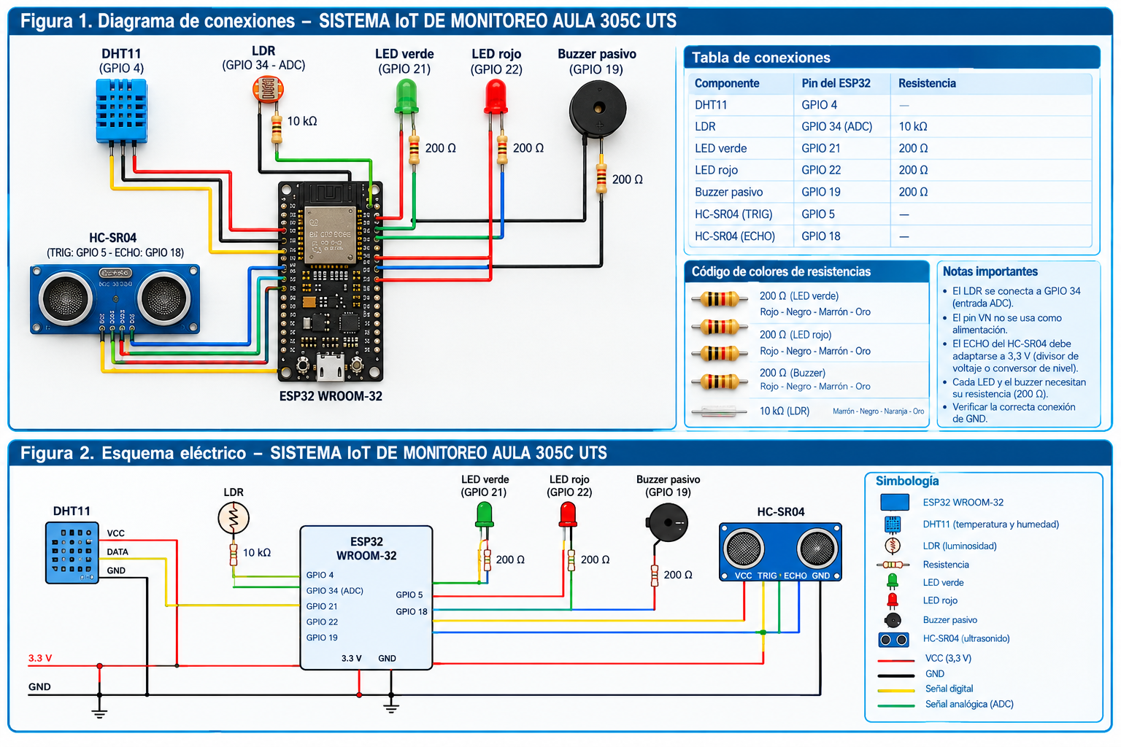

10. Arquitectura y funcionamiento del software

10.1 Secuencia lógica
- Inicializar pines, sensor DHT11, salida PWM del buzzer, WiFi y cliente MQTT.
- Intentar conectar a WiFi sin bloquear indefinidamente el ciclo de lectura.
- Leer temperatura y humedad; validar que las lecturas no sean valores inválidos.
- Leer el LDR mediante una entrada ADC apropiada y obtener la duración del eco del HC-SR04 con un timeout.
- Si la temperatura es menor o igual a 28 °C, encender LED verde, apagar LED rojo y silenciar buzzer.
- Si la temperatura supera 28 °C, encender LED rojo, apagar LED verde y generar un único tono continuo con PWM/LEDC.
- Publicar las mediciones válidas y el estado en los topics MQTT cuando el cliente esté conectado.
- Si se pierde conectividad, mantener el control local y reintentar la reconexión con intervalos razonables.

10.2 Estructura de código recomendada
El siguiente fragmento ilustra la lógica de umbral y no constituye el firmware completo ni prueba que el montaje ya la ejecute. La inicialización PWM exacta debe ajustarse a la versión instalada del núcleo Arduino-ESP32.
// Fragmento conceptual: lógica de control por umbral
const float UMBRAL_TEMPERATURA = 28.0;
void actualizarIndicadores(float temperatura) {
if (isnan(temperatura)) {
// Lectura inválida: no asumir temperatura normal.
digitalWrite(LED_ROJO, LOW);
digitalWrite(LED_VERDE, LOW);
// Silenciar el buzzer con la API LEDC correspondiente.
Serial.println("Error: lectura de temperatura no válida");
return;
}
if (temperatura <= UMBRAL_TEMPERATURA) {
digitalWrite(LED_VERDE, HIGH);
digitalWrite(LED_ROJO, LOW);
// Detener PWM/LEDC del buzzer.
Serial.println("Temperatura normal");
} else {
digitalWrite(LED_VERDE, LOW);
digitalWrite(LED_ROJO, HIGH);
// Generar un tono continuo mediante PWM/LEDC.
Serial.println("Alerta: temperatura elevada");
}
}
Arduino-ESP32 3.x modificó la API LEDC: utiliza funciones como ledcAttach(pin, frecuencia, resolución) y ledcWrite(pin, duty). En la rama 2.x se encuentran APIs anteriores como ledcSetup() y ledcAttachPin(). No se deben mezclar ejemplos de ambas ramas sin revisar la guía oficial de migración (Espressif Systems, s. f.-c).

10.3 Manejo de errores
El programa debe comprobar lecturas no válidas del DHT11, valores fuera de rango del sensor ultrasónico y errores de publicación MQTT. Una lectura ausente no debe convertirse silenciosamente en cero ni activar una condición de temperatura normal. El comportamiento seguro ante una falla debe quedar definido y probado.

11. Actividades prácticas por semanas

11.1 Semana 7: integración de sensores y salidas
La estructura de trabajo contempla integración de sensores, conexiones físicas, programación condicional y validación de LED y buzzer. Los registros suministrados no incluyen un acta completa con fechas y resultados de cada prueba; por tanto, los resultados particulares deben confirmarse con el informe o las evidencias originales.

11.2 Semana 8: validación del sistema
Se documenta la integración prevista del DHT11, LDR e indicadores junto con la lógica de control por temperatura. Deben incorporarse las capturas reales del monitor serial y fotografías del circuito para demostrar las lecturas y la respuesta de las salidas. Las correcciones propuestas en este informe no deben describirse como verificadas hasta realizar la prueba física.

11.3 Semana 9: conexión WiFi básica
La actividad de conectividad se relaciona con la conexión del ESP32 a una red compartida desde un teléfono móvil y la consulta de IP, MAC y RSSI. Los valores registrados se presentan en la sección siguiente. La fecha exacta y la evidencia asociada deben añadirse si están disponibles.

11.4 Semana 10: MQTT e integración
La configuración indicada contempla un broker público, la biblioteca PubSubClient y cinco topics. La documentación describe cómo validar las publicaciones, pero no presume que todos los topics se hayan observado en un suscriptor. La fecha exacta de integración del HC-SR04 debe confirmarse a partir de los registros.

12. Conectividad WiFi
Dato | Registro reportado | Observación
SSID | Esteban Cruz | Red compartida desde un teléfono móvil; no se incluye contraseña.
Dirección IP | 172.20.10.2 | Valor reportado en una prueba previa.
Dirección MAC | 08:A6:F7:A0:CA:B8 | Valor reportado; comprobar en la salida original si se requiere trazabilidad.
RSSI anterior | -44 dBm | Lectura de una prueba anterior.
RSSI más reciente reportado | -32 dBm | No se debe asumir que fue medido simultáneamente con los demás datos.

El RSSI se expresa en dBm. En términos generales, -32 dBm representa una señal recibida más fuerte que -44 dBm; no obstante, los valores pueden variar con la distancia, obstáculos, interferencia, orientación del dispositivo y carga de la red. Estos datos son registros de pruebas distintas, no una única captura simultánea.

12.1 DHCP frente a IP estática
Con DHCP, el router o punto de acceso asigna automáticamente una dirección IP al dispositivo. Una IP estática se configura manualmente y debe evitar conflictos con el rango de la red. En una red compartida desde un móvil, la asignación y el rango disponibles dependen del sistema del teléfono; por ello, se recomienda usar DHCP salvo que exista una necesidad concreta y una configuración conocida.

12.2 Reconexión y operación sin red
La pérdida de WiFi puede deberse a señal débil, reinicio del punto de acceso, cambio de contraseña, interferencia o límites del hotspot. El firmware debería comprobar periódicamente el estado de la conexión y reintentar sin bloquear la lectura de sensores. La lógica local de temperatura y los indicadores deben continuar cuando sea posible, aunque no puedan enviarse mensajes MQTT.

13. Comunicación MQTT
La configuración reportada para las pruebas utiliza broker.hivemq.com en el puerto 1883 y el identificador ESP32_Ventilacion_Brayan_Cesar. El puerto 1883 suele utilizar MQTT sin cifrado de transporte, por lo que no debe tratarse como canal seguro para información sensible. Los brokers públicos pueden permitir que terceros observen o publiquen en topics compartidos; por ello, conviene utilizar topics propios, evitar datos privados y preferir un broker autenticado con TLS en una versión futura.
Parámetro | Valor reportado
Broker | broker.hivemq.com
Puerto | 1883
Cliente | ESP32_Ventilacion_Brayan_Cesar
Biblioteca | PubSubClient

Topic | Dato previsto
uts/ventilacion/equipo07/temperatura | Temperatura en °C.
uts/ventilacion/equipo07/humedad | Humedad relativa reportada por el DHT11.
uts/ventilacion/equipo07/iluminacion | Lectura del LDR; el formato y la calibración deben definirse.
uts/ventilacion/equipo07/estado | Estado de control: normal, alerta o error.
uts/ventilacion/equipo07/distancia | Distancia en cm, solo si el HC-SR04 está conectado y la lectura es válida.

13.1 Flujo de información
El ESP32 lee el sensor, valida el dato, lo convierte a un formato de texto breve y publica el mensaje en el topic correspondiente. Un cliente suscriptor conectado al mismo broker escucha el topic y muestra los mensajes recibidos. La biblioteca PubSubClient documenta funciones como setServer(), connect(), publish(), connected() y loop(); también presenta límites como la publicación QoS 0 y un tamaño de paquete predeterminado que debe considerarse (O’Leary, s. f.).

13.2 Procedimiento para validar MQTT
- Conectar el ESP32 a WiFi y observar en el monitor serial el resultado de la conexión.
- Configurar un cliente MQTT de prueba con broker.hivemq.com y puerto 1883.
- Suscribirse a cada topic exacto de la tabla, o a uts/ventilacion/equipo07/# para una verificación exploratoria.
- Ejecutar el firmware y registrar hora, topic, payload y resultado observado.
- Desconectar y reconectar WiFi para comprobar la recuperación del cliente MQTT.
- Guardar capturas reales; no crear capturas simuladas para completar el informe.

14. Sensor ultrasónico HC-SR04
El HC-SR04 emite un pulso ultrasónico cuando se activa TRIG. La salida ECHO indica la duración aproximada del viaje de ida y vuelta del sonido. La distancia puede estimarse mediante la fórmula: distancia (cm) = duración del pulso (µs) × 0,0343 / 2. Se divide por dos porque el tiempo medido corresponde al recorrido hacia el objeto y de regreso.
// Fragmento de medición ilustrativo; requiere cableado validado
digitalWrite(TRIG_PIN, LOW);
delayMicroseconds(2);
digitalWrite(TRIG_PIN, HIGH);
delayMicroseconds(10);
digitalWrite(TRIG_PIN, LOW);
unsigned long duracion = pulseIn(ECHO_PIN, HIGH, 30000UL);
if (duracion == 0) {
Serial.println("Sin eco o lectura fuera del tiempo de espera");
} else {
float distanciaCm = (duracion * 0.0343f) / 2.0f;
Serial.println(distanciaCm);
}
El timeout evita que pulseIn() espere indefinidamente cuando no llega un eco. El valor 0 indica que no se detectó un pulso dentro del plazo, no una distancia real de cero centímetros. Antes de probar, confirmar VCC, GND, TRIG y ECHO. Si ECHO opera a 5 V, debe utilizarse un divisor resistivo calculado o un adaptador de nivel lógico; una resistencia serie aislada de 1 kΩ no garantiza que la entrada quede protegida.

15. Pruebas y validación
Los estados de esta matriz reflejan la evidencia disponible en el material de origen. Cuando no se aportó resultado observado verificable, el estado se deja pendiente y el campo se completa después de ejecutar la prueba.
ID | Prueba | Condición inicial | Procedimiento | Resultado esperado | Resultado observado | Estado
P01 | Lectura DHT11 | Circuito alimentado | Leer varias veces y comparar con monitor serial. | Temperatura y humedad plausibles. | [REGISTRAR RESULTADO REAL] | Pendiente de evidencia
P02 | Temperatura ≤ 28 °C | Lectura válida inferior o igual a 28 °C | Aplicar condición o entorno que permita observarla. | Verde encendido; rojo y buzzer apagados. | [REGISTRAR RESULTADO REAL] | Pendiente de evidencia
P03 | Temperatura > 28 °C | Lectura válida superior a 28 °C | Elevar temperatura de forma controlada y segura. | Rojo encendido; verde apagado; tono continuo. | [REGISTRAR RESULTADO REAL] | Pendiente de evidencia
P04 | Tono buzzer pasivo | PWM configurado | Verificar salida acústica y frecuencia. | Tono continuo mientras hay alerta. | [REGISTRAR RESULTADO REAL] | Pendiente de evidencia
P05 | Lectura LDR | Señal conectada a pin ADC correcto | Cambiar iluminación y observar lectura analógica. | La lectura varía de forma coherente. | [REGISTRAR RESULTADO REAL] | Requiere corrección de pin
P06 | HC-SR04 | ECHO adaptado a 3,3 V | Medir objeto a distancia conocida varias veces. | Lectura razonable y timeout si no hay eco. | [REGISTRAR RESULTADO REAL] | Pendiente de evidencia
P07 | Conexión WiFi | SSID disponible y credenciales configuradas | Arrancar y revisar estado, IP y RSSI. | Conexión confirmada y datos visibles. | Datos previos reportados; adjuntar captura | Pendiente de evidencia
P08 | Recuperación WiFi | Conexión establecida | Apagar hotspot brevemente y restaurarlo. | Reintento sin bloquear el control local. | [REGISTRAR RESULTADO REAL] | No ejecutada / confirmar
P09 | Conexión MQTT | WiFi activo y broker accesible | Conectar cliente MQTT y revisar retorno. | Cliente conectado al broker. | [REGISTRAR RESULTADO REAL] | Pendiente de evidencia
P10 | Publicación topics | Cliente MQTT conectado | Suscribirse y comprobar cada topic. | Payload correcto en cada topic. | [REGISTRAR RESULTADO REAL] | Pendiente de evidencia
P11 | Falla de sensor | Desconectar un sensor de forma segura | Observar manejo de error y estado local. | Error explícito; no usar dato falso como válido. | [REGISTRAR RESULTADO REAL] | No ejecutada / confirmar
P12 | Control sin red | Sistema en funcionamiento local | Desactivar WiFi y observar salidas. | Control local continúa si el firmware lo implementa. | [REGISTRAR RESULTADO REAL] | No ejecutada / confirmar

15.1 Criterio de aceptación
Una prueba se considera validada cuando se ha ejecutado bajo condiciones identificadas, el resultado observado coincide con el esperado y existe evidencia reproducible. Una compilación exitosa no demuestra por sí sola el funcionamiento físico del sensor o de la conexión. Los fallos y desviaciones deben registrarse en vez de ocultarse.

16. Resultados, dificultades y soluciones
Dificultad o riesgo | Posible causa | Solución recomendada | Cómo verificar | Estado documental
Lectura analógica LDR no disponible | GPIO 23 no tiene ADC en el ESP32 clásico | Mover la señal del divisor a GPIO 34 u otra entrada ADC válida | Cambiar iluminación y registrar lecturas | Requiere corrección
Lectura de distancia errática | Cableado, falta de eco o ECHO de 5 V | Verificar pines, GND, timeout y adaptación de nivel | Comparar con distancias conocidas | Pendiente de prueba
Buzzer no produce tono | Buzzer pasivo requiere señal periódica | Configurar PWM/LEDC compatible con el núcleo instalado | Probar frecuencia fija y detener la salida | Pendiente de prueba
Pérdida WiFi | Señal, hotspot apagado o credenciales erróneas | Reintentar conexión sin bloquear lectura local | Desconectar/reconectar hotspot | Pendiente de prueba
MQTT no publica | Broker inaccesible, cliente desconectado o topic incorrecto | Revisar estado MQTT, reconexión y suscripción exacta | Registrar mensajes de cliente suscriptor | Pendiente de prueba
Puerto serial no disponible | Puerto ocupado, cable USB de carga o puerto equivocado | Cerrar monitores duplicados, verificar cable y puerto seleccionado | Reiniciar IDE y comprobar salida serial | Aplicar si se presenta

Los síntomas de esta tabla son riesgos técnicos que deben evaluarse; no se presentan como fallos observados en todos los casos. La solución solo debe marcarse como aplicada cuando exista registro de la corrección y de su comprobación.

17. Patrones creacionales y estructurales
El alcance informado para el parcial final contempla 50 % por documentación en GitHub de patrones creacionales y estructurales y 50 % por sustentación presencial. La lista siguiente corresponde a los patrones clásicos indicados en el prompt. Si el docente entregó una lista o rúbrica distinta, esa instrucción prevalece. Los ejemplos son conceptuales y no demuestran que los patrones estén implementados en el firmware.

17.1 Diferencias entre familias
Familia | Propósito | Ejemplo general en el proyecto
Creacionales | Controlar cómo se crean los objetos. | Construir instancias de sensores o configuraciones.
Estructurales | Organizar relaciones entre clases y objetos. | Adaptar sensores distintos a una interfaz común.
Comportamiento | Definir interacción y distribución de responsabilidades. | Representar estados de alerta o reglas de notificación; su documentación no es parte central de esta lista.

17.2 Patrones creacionales

Singleton
Intención: Asegura una única instancia accesible de una clase.
Ejemplo conceptual: Evitar varias instancias de una clase de configuración MQTT dentro de una aplicación, si realmente se requiere una única conexión.
Ventaja: centraliza un recurso compartido. Limitación: puede introducir estado global y dificultar pruebas. No usarlo solo por costumbre.

Factory Method
Intención: Delega en un método la decisión sobre qué objeto concreto crear.
Ejemplo conceptual: Una fábrica podría crear un objeto de lectura según el sensor seleccionado en configuración.
Ventaja: desacopla al cliente de clases concretas. Limitación: agrega clases y complejidad para pocos tipos.

Abstract Factory
Intención: Crea familias de objetos relacionados sin acoplar al cliente a clases concretas.
Ejemplo conceptual: Una fábrica de módulos ambientales podría entregar lectores compatibles para temperatura/humedad e iluminación.
Ventaja: mantiene familias consistentes. Limitación: cambios en familias pueden requerir modificar interfaces.

Builder
Intención: Construye objetos complejos paso a paso.
Ejemplo conceptual: Construir una configuración de monitoreo con pines, intervalo de muestreo y topics opcionales.
Ventaja: hace explícita la configuración. Limitación: excesivo para estructuras pequeñas.

Prototype
Intención: Crea objetos copiando un prototipo existente.
Ejemplo conceptual: Duplicar una configuración de sensor validada y cambiar solo el pin o el identificador.
Ventaja: evita reconstrucción repetitiva. Limitación: la copia profunda de recursos puede ser delicada.

17.3 Patrones estructurales

Adapter
Intención: Convierte una interfaz en otra esperada por el cliente.
Ejemplo conceptual: Un adaptador puede presentar lecturas del DHT11 y del LDR mediante una interfaz común de lectura, aunque sus APIs sean diferentes.
Ventaja: integra componentes heterogéneos. Limitación: puede ocultar características particulares del sensor.

Bridge
Intención: Separa una abstracción de su implementación para que ambas varíen independientemente.
Ejemplo conceptual: Separar una abstracción de variable ambiental de los métodos concretos de adquisición.
Ventaja: evita combinaciones rígidas. Limitación: puede ser demasiado abstracto para un prototipo pequeño.

Composite
Intención: Permite tratar objetos individuales y grupos de forma uniforme.
Ejemplo conceptual: Representar un conjunto de sensores como un grupo que expone una operación de lectura común.
Ventaja: facilita operaciones sobre conjuntos. Limitación: no todos los sensores admiten las mismas operaciones.

Decorator
Intención: Añade responsabilidades a un objeto sin modificar su clase.
Ejemplo conceptual: Envolver una lectura para añadir registro serial, validación o marcas de tiempo.
Ventaja: combina responsabilidades opcionales. Limitación: varias capas pueden complicar depuración.

Facade
Intención: Ofrece una interfaz sencilla sobre un subsistema complejo.
Ejemplo conceptual: Una clase SistemaMonitoreo podría ofrecer iniciar(), leerSensores() y publicar(), coordinando WiFi, sensores y MQTT.
Ventaja: reduce acoplamiento del código cliente. Limitación: la fachada puede convertirse en una clase demasiado grande.

Flyweight
Intención: Comparte datos comunes para reducir consumo de memoria.
Ejemplo conceptual: Compartir descripciones constantes de tipos de sensor o metadatos inmutables en un sistema con muchas instancias.
Ventaja: reduce duplicación de datos. Limitación: aporta poco con pocos sensores.

Proxy
Intención: Controla el acceso a otro objeto o recurso.
Ejemplo conceptual: Un proxy de publicación MQTT podría comprobar conectividad antes de enviar un mensaje.
Ventaja: añade control de acceso o disponibilidad. Limitación: añade indirección y no sustituye seguridad real.

17.4 Niveles de evidencia del patrón
Nivel | Qué significa | Evidencia necesaria
Aplicación conceptual | El informe explica cómo podría usarse el patrón. | Descripción y diagrama o pseudocódigo claramente identificado.
Código demostrativo | Existe un ejemplo de código separado para ilustrar el patrón. | Archivo de ejemplo, instrucciones de compilación y alcance explícito.
Implementación real comprobada | El patrón forma parte del código del proyecto y se verificó su comportamiento. | Código integrado al repositorio, revisión y pruebas documentadas.

No se debe declarar un patrón como implementado en el firmware solo porque se escribió una explicación o un ejemplo independiente en Markdown. Tampoco se recomienda forzar todos los patrones dentro del código: la actividad solicitada puede resolverse con documentación fundamentada y ejemplos claros.

18. Seguridad, limitaciones y mejoras futuras

18.1 Seguridad eléctrica y de red
- Proteger entradas del ESP32 frente a señales de 5 V, especialmente ECHO del HC-SR04.
- Confirmar que VN no se use como alimentación: es una entrada analógica en la placa clásica.
- Trasladar la señal analógica del LDR a un GPIO con ADC.
- Guardar las credenciales WiFi fuera del repositorio público y no publicarlas en capturas.
- Evitar transmitir información sensible por un broker público sin cifrado.
- Comprobar las lecturas antes de usarlas en decisiones de control.

18.2 Mejoras futuras
- Validar repetidamente temperatura, humedad e iluminación en el aula y conservar los registros con fecha.
- Agregar reconexión WiFi/MQTT no bloqueante y estados explícitos de error.
- Usar broker privado o servicio con autenticación y TLS.
- Crear una interfaz de monitoreo o almacenamiento únicamente si se define y desarrolla como ampliación.
- Incorporar un ventilador o actuador real solo si se dispone del hardware, driver de potencia y protecciones adecuados.
- Documentar y probar patrones de diseño que aporten valor real, sin forzar patrones innecesarios.

19. Conclusiones
El proyecto permite articular adquisición de datos, procesamiento local, señalización y conectividad dentro de una experiencia IoT con ESP32. La documentación disponible define un conjunto de componentes, una regla de temperatura de 28 °C, datos de conectividad reportados y una configuración MQTT propuesta. Sin embargo, la existencia de esos datos no equivale a la validación de todas las funciones; las pruebas sin evidencia deben permanecer pendientes.
La revisión técnica identifica dos puntos prioritarios antes de considerar correcto el circuito: el uso de un pin ADC válido para el LDR y la adaptación segura de la señal ECHO del HC-SR04, además de confirmar la alimentación del sensor ultrasónico. El buzzer pasivo debe accionarse mediante PWM/LEDC compatible con la versión del núcleo Arduino-ESP32 instalada.
Para el parcial final, los patrones creacionales y estructurales se presentan como documentación académica vinculada al sistema. La clasificación de un patrón como implementado requiere código integrado y pruebas, no solo una descripción conceptual. La entrega debe completarse con evidencias reales y la lista oficial de patrones indicada por el docente, si difiere de la lista clásica utilizada aquí.

Referencias
Espressif Systems. (s. f.-a). ADC — Arduino ESP32 documentation. https://docs.espressif.com/projects/arduino-esp32/en/latest/api/adc.html
Espressif Systems. (s. f.-b). LED Control (LEDC) — Arduino ESP32 documentation. https://docs.espressif.com/projects/arduino-esp32/en/latest/api/ledc.html
Espressif Systems. (s. f.-c). Migration from 2.x to 3.0. https://github.com/espressif/arduino-esp32/blob/master/docs/en/migration_guides/2.x_to_3.0.rst
HiveMQ. (s. f.). MQTT Essentials. https://www.hivemq.com/mqtt/
O’Leary, N. (s. f.). Arduino Client for MQTT (PubSubClient). https://github.com/knolleary/pubsubclient

Anexos y evidencias

Figura 1. Montaje general del circuito
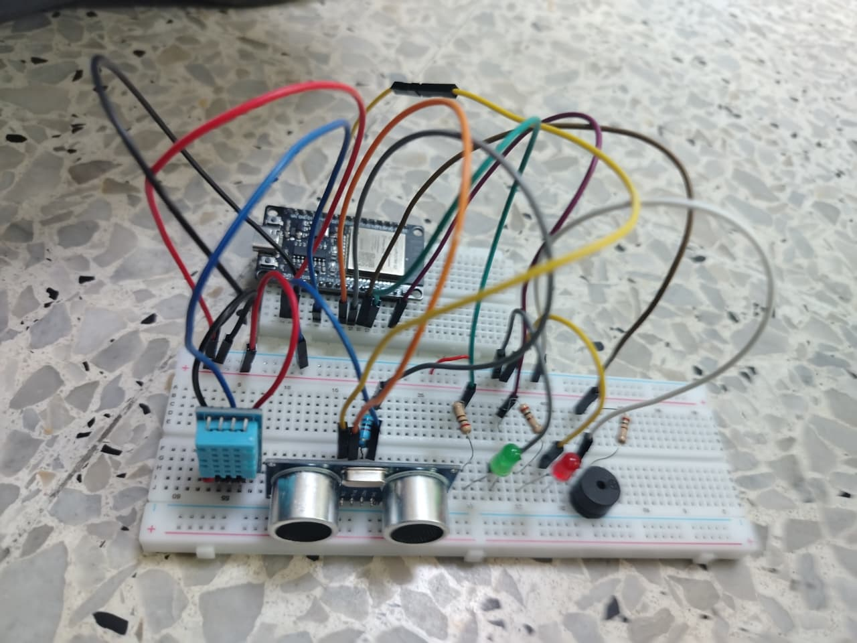

Figura 2. Estado de los LED y del buzzer
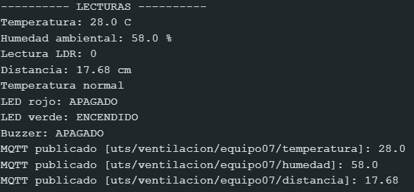

Figura 3. Conexión WiFi y datos de red
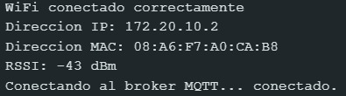

Figura 4. Publicaciones MQTT
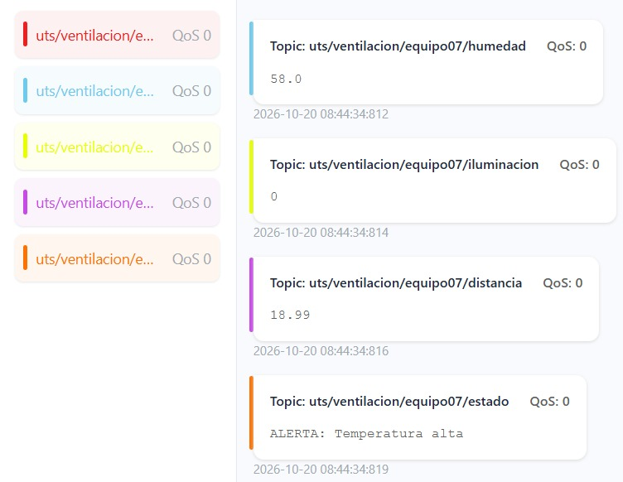
Código:
/*
============================================================================
PROYECTO : Sistema IoT de aula
ASIGNATURA: Internet de las Cosas (IoT) - TSI519
AUTORES : Brayan Esteban Cruz Arango y Cesar Johan Casado
PLATAFORMA: ESP32 WROOM-32 con Arduino IDE
============================================================================
DESCRIPCIÓN GENERAL
Lee temperatura y humedad con DHT11, luminosidad con un LDR conectado a una
entrada ADC y distancia con HC-SR04. Aplica un umbral de 28 °C para controlar
los LED y un buzzer PASIVO mediante PWM. Si la conexión está disponible,
publica las mediciones y el estado mediante MQTT.

MAPA DE PINES (versión documentada)
DHT11 DATA -> GPIO 4
LDR analógico -> GPIO 34 (entrada ADC; GPIO23 no sirve para analogRead()
en el ESP32 clásico)
LED rojo -> GPIO 22
LED verde -> GPIO 21
Buzzer pasivo -> GPIO 19 (requiere PWM para producir un tono)
HC-SR04 TRIG -> GPIO 5
HC-SR04 ECHO -> GPIO 18 (la señal ECHO debe adaptarse a 3,3 V)

SEGURIDAD ELÉCTRICA
- En el ESP32 clásico, VN corresponde a GPIO39 y NO es un pin de alimentación.
- No conectar ECHO de 5 V directamente al ESP32. Utilizar divisor de tensión
correctamente calculado o un adaptador de nivel lógico.
- Alimentar el HC-SR04 desde una fuente apropiada (normalmente 5 V/VIN según
la placa) y compartir GND.
- Utilizar resistencias limitadoras para los LED.

CREDENCIALES
Sustituir WIFI_PASSWORD por la contraseña local antes de cargar el programa.
No publicar credenciales reales en repositorios públicos.
============================================================================
*/

#include <WiFi.h>
#include <PubSubClient.h>
#include <DHT.h>
#include <esp_arduino_version.h>

// ---------------------------------------------------------------------------
// 1. CONFIGURACIÓN DE PINES Y PARÁMETROS
// ---------------------------------------------------------------------------

// Sensores
constexpr uint8_t DHT_PIN = 4;
constexpr uint8_t LDR_PIN = 34; // GPIO34 admite ADC en ESP32 clásico.
constexpr uint8_t TRIG_PIN = 5;
constexpr uint8_t ECHO_PIN = 18;

// Indicadores y actuador acústico
constexpr uint8_t LED_ROJO = 22;
constexpr uint8_t LED_VERDE = 21;
constexpr uint8_t BUZZER_PIN = 19;

// Parámetros de medición y control
constexpr float UMBRAL_TEMPERATURA_C = 28.0;
constexpr uint32_t INTERVALO_LECTURA_MS = 5000;
constexpr uint32_t TIMEOUT_ECHO_US = 30000;
constexpr uint32_t FRECUENCIA_BUZZER_HZ = 2000;
constexpr uint8_t RESOLUCION_PWM_BITS = 8;

// Tipo de sensor DHT
#define DHTTYPE DHT11
DHT dht(DHT_PIN, DHTTYPE);

// ---------------------------------------------------------------------------
// 2. CONFIGURACIÓN WIFI Y MQTT
// ---------------------------------------------------------------------------
// Complete la contraseña local. Evite subir este dato a GitHub.
const char* WIFI_SSID = "Esteban Cruz";
const char* WIFI_PASSWORD = "CAMBIAR_POR_LA_CONTRASENA_WIFI";

const char* MQTT_BROKER = "broker.hivemq.com";
constexpr uint16_t MQTT_PORT = 1883;
const char* MQTT_CLIENT_ID = "ESP32_Ventilacion_Brayan_Cesar";

// Topics utilizados por el equipo. Mantenerlos iguales en el cliente receptor.
const char* TOPIC_TEMPERATURA = "uts/ventilacion/equipo07/temperatura";
const char* TOPIC_HUMEDAD = "uts/ventilacion/equipo07/humedad";
const char* TOPIC_ILUMINACION = "uts/ventilacion/equipo07/iluminacion";
const char* TOPIC_ESTADO = "uts/ventilacion/equipo07/estado";
const char* TOPIC_DISTANCIA = "uts/ventilacion/equipo07/distancia";

// Clientes de red
WiFiClient wifiClient;
PubSubClient mqttClient(wifiClient);

// ---------------------------------------------------------------------------
// 3. VARIABLES DE CONTROL
// ---------------------------------------------------------------------------
uint32_t ultimaLecturaMs = 0;
uint32_t ultimoIntentoWiFiMs = 0;
uint32_t ultimoIntentoMQTTMs = 0;

constexpr uint32_t INTERVALO_REINTENTO_WIFI_MS = 10000;
constexpr uint32_t INTERVALO_REINTENTO_MQTT_MS = 5000;

bool buzzerConfigurado = false;

// ---------------------------------------------------------------------------
// 4. CONFIGURACIÓN DEL BUZZER PASIVO (PWM/LEDC)
// ---------------------------------------------------------------------------
// Un buzzer pasivo necesita una señal periódica para emitir un tono. Un
// digitalWrite(HIGH) constante no genera, por sí solo, una frecuencia audible.
// Esta función adapta la configuración a Arduino-ESP32 2.x o 3.x.
void configurarBuzzer() {
#if ESP_ARDUINO_VERSION_MAJOR >= 3
buzzerConfigurado = ledcAttach(BUZZER_PIN, FRECUENCIA_BUZZER_HZ,
RESOLUCION_PWM_BITS);
#else
constexpr uint8_t CANAL_BUZZER = 0;
double frecuenciaReal = ledcSetup(CANAL_BUZZER, FRECUENCIA_BUZZER_HZ,
RESOLUCION_PWM_BITS);
(void)frecuenciaReal;
ledcAttachPin(BUZZER_PIN, CANAL_BUZZER);
buzzerConfigurado = true;
#endif

if (!buzzerConfigurado) {
Serial.println("[ERROR] No fue posible configurar el PWM del buzzer.");
}
}

// Activa un tono de la frecuencia solicitada. Una frecuencia de cero detiene
// el tono en las versiones compatibles de Arduino-ESP32.
void activarTonoBuzzer(uint32_t frecuenciaHz) {
if (!buzzerConfigurado) return;

#if ESP_ARDUINO_VERSION_MAJOR >= 3
ledcWriteTone(BUZZER_PIN, frecuenciaHz);
#else
constexpr uint8_t CANAL_BUZZER = 0;
ledcWriteTone(CANAL_BUZZER, frecuenciaHz);
#endif
}

void apagarBuzzer() {
activarTonoBuzzer(0);
}

// ---------------------------------------------------------------------------
// 5. CONTROL DE SALIDAS
// ---------------------------------------------------------------------------
// Política de control:
// - Temperatura <= 28 °C: LED verde encendido, rojo apagado, buzzer silenciado.
// - Temperatura > 28 °C: LED rojo encendido, verde apagado y tono de 2000 Hz.
// - Error de lectura: ambos LED apagados y buzzer silenciado.
void controlarTemperatura(float temperaturaC) {
if (temperaturaC > UMBRAL_TEMPERATURA_C) {
digitalWrite(LED_ROJO, HIGH);
digitalWrite(LED_VERDE, LOW);
activarTonoBuzzer(FRECUENCIA_BUZZER_HZ);

Serial.println("[ALERTA] Temperatura superior al umbral.");
Serial.println("LED rojo: ENCENDIDO | LED verde: APAGADO | Buzzer: ACTIVO");
} else {
digitalWrite(LED_ROJO, LOW);
digitalWrite(LED_VERDE, HIGH);
apagarBuzzer();

Serial.println("[OK] Temperatura dentro del rango definido.");
Serial.println("LED rojo: APAGADO | LED verde: ENCENDIDO | Buzzer: APAGADO");
}
}

void establecerEstadoErrorSensor() {
digitalWrite(LED_ROJO, LOW);
digitalWrite(LED_VERDE, LOW);
apagarBuzzer();
}

// ---------------------------------------------------------------------------
// 6. CONEXIÓN WIFI CON REINTENTOS NO BLOQUEANTES
// ---------------------------------------------------------------------------
void gestionarWiFi() {
if (WiFi.status() == WL_CONNECTED) return;

const uint32_t ahora = millis();
if (ahora - ultimoIntentoWiFiMs < INTERVALO_REINTENTO_WIFI_MS) return;

ultimoIntentoWiFiMs = ahora;
Serial.println("[WiFi] Intentando conexión...");

// WiFi.begin inicia el proceso; no se espera en un while infinito.
WiFi.begin(WIFI_SSID, WIFI_PASSWORD);
}

void informarWiFi() {
Serial.println("[WiFi] Conectado correctamente.");
Serial.print("SSID: ");
Serial.println(WiFi.SSID());
Serial.print("Dirección IP: ");
Serial.println(WiFi.localIP());
Serial.print("Dirección MAC: ");
Serial.println(WiFi.macAddress());
Serial.print("RSSI: ");
Serial.print(WiFi.RSSI());
Serial.println(" dBm");
}

// ---------------------------------------------------------------------------
// 7. CONEXIÓN MQTT CON REINTENTOS
// ---------------------------------------------------------------------------
void gestionarMQTT() {
if (WiFi.status() != WL_CONNECTED || mqttClient.connected()) return;

const uint32_t ahora = millis();
if (ahora - ultimoIntentoMQTTMs < INTERVALO_REINTENTO_MQTT_MS) return;

ultimoIntentoMQTTMs = ahora;
Serial.print("[MQTT] Conectando al broker ");
Serial.print(MQTT_BROKER);
Serial.print(":");
Serial.println(MQTT_PORT);

if (mqttClient.connect(MQTT_CLIENT_ID)) {
Serial.println("[MQTT] Conexión establecida.");
} else {
Serial.print("[MQTT] Falló la conexión. Código: ");
Serial.println(mqttClient.state());
}
}

// Publica una cadena únicamente cuando MQTT está conectado.
// retain=false evita dejar guardado el último mensaje como estado retenido.
void publicarMQTT(const char* topic, const String& payload) {
if (!mqttClient.connected()) return;

const bool enviado = mqttClient.publish(topic, payload.c_str(), false);
if (enviado) {
Serial.print("[MQTT] Publicado en ");
Serial.print(topic);
Serial.print(": ");
Serial.println(payload);
} else {
Serial.print("[MQTT] No se pudo publicar en ");
Serial.println(topic);
}
}

// ---------------------------------------------------------------------------
// 8. LECTURA DEL LDR
// ---------------------------------------------------------------------------
// analogRead() entrega una lectura ADC bruta. No equivale a lux sin calibración.
// El divisor resistivo y el pin ADC deben estar cableados correctamente.
int leerIluminacionADC() {
return analogRead(LDR_PIN);
}

// ---------------------------------------------------------------------------
// 9. MEDICIÓN DE DISTANCIA CON HC-SR04
// ---------------------------------------------------------------------------
// Devuelve true si se recibió un eco y se pudo calcular la distancia.
// La duración está limitada para evitar que pulseIn bloquee indefinidamente.
bool medirDistanciaCM(float& distanciaCM) {
digitalWrite(TRIG_PIN, LOW);
delayMicroseconds(3);
digitalWrite(TRIG_PIN, HIGH);
delayMicroseconds(10);
digitalWrite(TRIG_PIN, LOW);

const unsigned long duracionUs =
pulseIn(ECHO_PIN, HIGH, TIMEOUT_ECHO_US);

if (duracionUs == 0) {
return false; // No se recibió eco dentro del tiempo máximo.
}

// Velocidad aproximada del sonido: 0,0343 cm/µs.
distanciaCM = (duracionUs * 0.0343f) / 2.0f;
return true;
}

// ---------------------------------------------------------------------------
// 10. INICIALIZACIÓN
// ---------------------------------------------------------------------------
void setup() {
Serial.begin(115200);
delay(300);

pinMode(LED_ROJO, OUTPUT);
pinMode(LED_VERDE, OUTPUT);
pinMode(TRIG_PIN, OUTPUT);
pinMode(ECHO_PIN, INPUT);

digitalWrite(LED_ROJO, LOW);
digitalWrite(LED_VERDE, LOW);
digitalWrite(TRIG_PIN, LOW);

dht.begin();
configurarBuzzer();

// Resolución ADC habitual para lecturas del ESP32; la escala depende del core.
analogReadResolution(12);

WiFi.mode(WIFI_STA);
WiFi.begin(WIFI_SSID, WIFI_PASSWORD);

mqttClient.setServer(MQTT_BROKER, MQTT_PORT);
mqttClient.setKeepAlive(30);
mqttClient.setSocketTimeout(3);

Serial.println();
Serial.println("==============================================");
Serial.println(" Sistema de ventilación inteligente con ESP32");
Serial.println(" Umbral de temperatura: 28.0 °C");
Serial.println(" Monitor serial: 115200 baudios");
Serial.println("==============================================");
}

// ---------------------------------------------------------------------------
// 11. CICLO PRINCIPAL
// ---------------------------------------------------------------------------
void loop() {
gestionarWiFi();

if (WiFi.status() == WL_CONNECTED) {
gestionarMQTT();
}

// Mantiene el cliente MQTT atendiendo la conexión cuando está disponible.
if (mqttClient.connected()) {
mqttClient.loop();
}

const uint32_t ahora = millis();
if (ahora - ultimaLecturaMs < INTERVALO_LECTURA_MS) {
return;
}
ultimaLecturaMs = ahora;

// 11.1 Leer DHT11
const float humedad = dht.readHumidity();
const float temperatura = dht.readTemperature();

if (isnan(temperatura) || isnan(humedad)) {
Serial.println("[ERROR] Lectura no válida del DHT11.");
establecerEstadoErrorSensor();
publicarMQTT(TOPIC_ESTADO, "ERROR_DHT11");
return;
}

// 11.2 Aplicar control local antes de depender de la red.
controlarTemperatura(temperatura);

// 11.3 Leer luminosidad y distancia.
const int iluminacionADC = leerIluminacionADC();
float distanciaCM = 0.0f;
const bool distanciaValida = medirDistanciaCM(distanciaCM);

// 11.4 Mostrar datos en el monitor serial.
Serial.println("----------------------------------------------");
Serial.print("Temperatura: ");
Serial.print(temperatura, 1);
Serial.println(" °C");

Serial.print("Humedad: ");
Serial.print(humedad, 1);
Serial.println(" %");

Serial.print("Lectura ADC del LDR: ");
Serial.println(iluminacionADC);

if (distanciaValida) {
Serial.print("Distancia: ");
Serial.print(distanciaCM, 1);
Serial.println(" cm");
} else {
Serial.println("Distancia: sin eco válido");
}

Serial.print("WiFi: ");
Serial.println(WiFi.status() == WL_CONNECTED ? "conectado" : "desconectado");
Serial.print("MQTT: ");
Serial.println(mqttClient.connected() ? "conectado" : "desconectado");

// 11.5 Publicar datos cuando la conexión MQTT está disponible.
// String(value, decimals) limita la cantidad de decimales enviados.
publicarMQTT(TOPIC_TEMPERATURA, String(temperatura, 1));
publicarMQTT(TOPIC_HUMEDAD, String(humedad, 1));
publicarMQTT(TOPIC_ILUMINACION, String(iluminacionADC));

if (distanciaValida) {
publicarMQTT(TOPIC_DISTANCIA, String(distanciaCM, 1));
}

const char* estado =
(temperatura > UMBRAL_TEMPERATURA_C) ? "ALERTA_TEMPERATURA" : "NORMAL";
publicarMQTT(TOPIC_ESTADO, String(estado));
}

